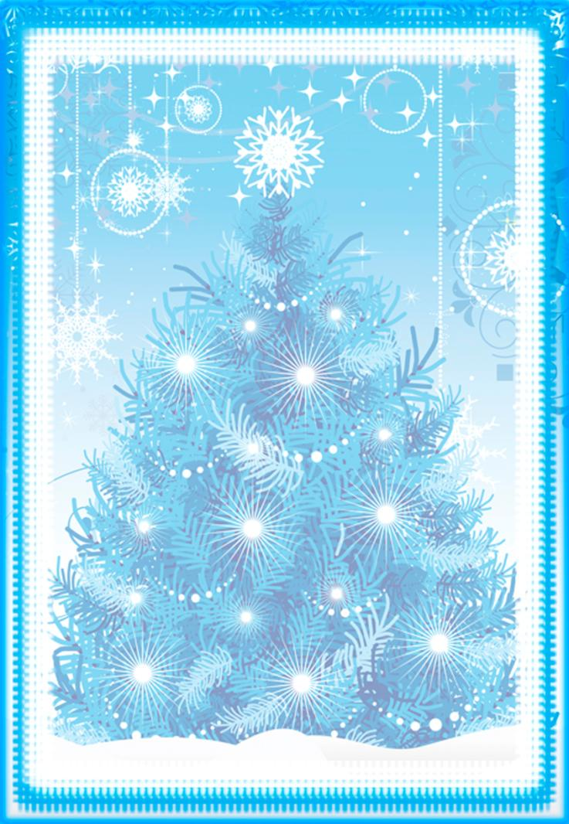

***Новогодние игрушки своими руками***

***Бусы на елочку***

Самые простые елочные бусы можно сделать из обычной пищевой фольги. Для этого нарежьте фольгу квадратами 20x20 см, а затем пусть малыш скатает из каждого квадрата шарик. Не беда, если сначала шарики будут получаться не идеально круглыми. Немного тренировки – и выйдет гораздо лучше. Теперь шарики нужно нанизать на прочную нитку, и серебряные бусы готовы. Перед нанизыванием можно бусы раскрасить. Для этого нужно капнуть немного краски на ладони и покатать между ними наши бусины. Предоставьте это удовольствие малышу. Затем даем им просохнуть (раскладываем на газету и оставляем на некоторое время в покое), а уж потом нанизываем. Получатся эффектные цветные бусы, на которых через краску просвечивается серебро.

А вот еще один способ смастерить бусы. На этот раз из бумаги. Вам понадобится цветная оберточная бумага или яркие страницы прочитанных глянцевых журналов. Ваша задача порезать бумагу таким образом, чтобы получились полоски, широкие у основания и узкие на конце. Если свернуть такую полоску в «рулетик», начиная с широкого края, и закрепить конец капелькой клея, у нас получится замечательная яркая бусина. Наматывать бумагу можно вокруг соломинки для коктейлей (лишние концы обрезать). Тогда бусины будет легко нанизывать на нитку. Попробуйте сделать такие бусы из разных сортов бумаги

И, конечно, не забывайте о таком замечательном материале для бус, как макаронные изделия. Если покрасить коротенькие толстенькие макаронины в яркие цвета, обсыпать их блестками, покрыть лаком – получатся неповторимые бусы. А если взять макароны двух видов, их можно чередовать. Вот сколько одновременной пользы от такого незамысловатого занятия: развиваем творчество и фантазию, тренируем мелкую моторику, учимся мыслить.

***Быстрые игрушки***

Оригинальные елочные украшения можно делать из чего угодно, даже из тех материалов, которые обычно считаются мусором. Попробуем?

Вместе с малышом можно смастерить оригинальные елочные шары из обыкновенных стеклянных лампочек любых форм и размеров. Нужно лишь расписать их акриловыми красками и прикрепить к цоколю ленточку. Сам цоколь закрываем «юбочкой» из ткани, цветной бумагой или широкой лентой. Один из вариантов росписи: сначала затонировать все стекло одним цветом, просушить, а потом выводить сверху узоры. Вместо акриловых красок можно воспользоваться обыкновенной гуашью, смешанной с клеем ПВА. Если наши лампочки раскрасить соответствующим образом, они превратятся не только в шарики и сосульки, но и в снеговика или симпатичных зверушек. **Самым юным художникам хрупкое стекло лучше в руки не давать.** Держите лампочку в руках, а малыш пусть ляпает по ней кисточкой в свое удовольствие. Получится веселенькая абракадабра.

Симпатичные елочные украшения, которые могут смастерить даже малыши, получаются из обыкновенных макарон. Вырежьте из цветного картона кружочки, склейте их попарно (чтобы цветными получились обе стороны). Теперь подбираем макаронные изделия симпатичных форм (звездочки, буковки, зверушки, ракушки), смазываем их клеем и располагаем хаотично на поверхности наших картонных заготовок. Затем раскрашиваем макаронины кисточкой или сбрызгиваем краской из спрея. То же самое проделываем с другой стороной. Вдеваем ниточку – и игрушка готова. Точно так же можно сделать, например, зеленую картонную елочку и украсить ее игрушками-макаронинами.

***На что похожа яичная скорлупа?***

Задайте этот вопрос малышу за завтраком. Пофантазируйте вместе, какие фигурки можно было бы смастерить из скорлупы куриного яйца. А потом предложите малышу открыть настоящую мастерскую по производству хрупких елочных украшений.

Сначала подготовим скорлупу к работе. Для этого толстой иглой сделайте в сыром курином яйце два отверстия (одно напротив другого), сквозь дырочки выдуйте содержимое, затем хорошо промойте и высушите скорлупу. Во что теперь превратится скорлупа, зависит только от детской фантазии.

Во-первых, это может быть любая смешная рожица или мордочка. Нужно лишь нарисовать лицо и приклеить дополнительные аксессуары: волосы или гриву из шерстяных ниток, усы и бороду из ваты, шапочки и клоунские колпаки из цветной бумаги, бантики и галстуки из ленточек.

Во-вторых, из скорлупы можно сделать симпатичного цыпленка (покройте скорлупу желтой краской, добавьте перышки), пингвинчика (используйте черную и белую краску, приклейте черные крылышки и красные лапки из цветной бумаги) и множество других пернатых и мохнатых представителей фауны: зайку, сову, мышонка, котенка.

Такая работа прекрасно развивает не только творческие способности малыша, но и будит фантазию. Разве не чудо, когда из абсолютно одинаковых белых скорлупок получаются совершенно разные персонажи, со своими собственными характерами?

Готовую игрушку можно покрыть бесцветным лаком. Это придаст ей не только блеск, но и прочность. Для того чтобы наших яичных друзей было удобно вешать на елку, проделайте следующее. Отломите кусочек спички, привяжите к его середине прочную нитку, просуньте спичку в дырочку на «голове» игрушки (через нее мы выдували белок и желток) и опустите ее на нитке внутрь.

***Наш помощник – соленое тесто***

Если вы с малышом никогда не пробовали лепить из соленого теста, самое время попробовать заняться этим в один (а если понравится, то и не в один) из декабрьских вечеров. Именно из такого простого и доступного материала получаются замечательные елочные игрушки.

**Рецепт теста прост.** Смешайте в миске стакан муки, стакан крупной соли, столовую ложку подсолнечного масла и полстакана воды. Хорошенько вымешайте тесто, чтобы оно получилось мягким и эластичным. Теперь можно открывать фабрику по производству эксклюзивных елочных игрушек. И непременно придумайте для своей игрушечной фабрики какое-нибудь веселое название. Так ведь интереснее, правда?

Из соленого теста, как и из пластилина, можно слепить абсолютно все. Но, в отличие от пластилина, фигурки из теста можно высушить, раскрасить, покрыть лаком и хранить очень долго. Только непременно в сухом месте. От влаги поделки из соленого теста быстро портятся.

Итак, что же мы будем лепить? Самые маленькие мастера могут накатать шарики, вылепить колобка, снеговичка. Ребятишки постарше с вашей помощью налепят всевозможных зверушек, елочки, домики. Не забудьте и о символе наступающего года.

Можно раскатать тесто толщиною около 1 см и вырезать из него силуэты формочками для печенья. Получившиеся фигурки сушим в духовке на самом маленьком огне в течение 30-60 минут (это зависит от толщины игрушки). Затем расписываем их красками на свой вкус и покрываем сверху лаком.

***Съедобные украшения***

В старину было принято украшать елки всякими вкусностями: конфетами, орехами, пряниками. А почему бы нам не возродить эту замечательную традицию? Особенно, если кроха уже дорос до возраста сладкоежек, и у него нет аллергии на шоколад.

Купите с малышом по чуть-чуть разных конфет, привяжите к ним красивые ленточки, украсьте бантиками – вот вам и елочные игрушки. Конфеты очень симпатично смотрятся на елке. А какое это несказанное удовольствие – подобраться к зеленой красавице и тайком стащить с нее конфетку-другую. А как здорово подвести к елке своих друзей-приятелей и угостить конфеткой прямо с душистой еловой ветки.

Если вы собираетесь затеять дома детский праздник или к вам придут гости с малышами, сделайте таких сладких игрушек-угощений побольше. Для этого случая можно даже повесить на елку маленькие упаковки с печеньем, бисквитами, кексами. Пригодятся и всевозможные шоколадные зайчики и деды морозы.

А если вы все-таки против сладостей, замените их яблоками и мандаринами: вкусно, полезно, красиво и ароматно. Очень симпатично смотрятся на елке грецкие орехи, завернутые в фольгу или покрашенные серебряной и золотой красками. Вешать орехи на елку очень просто. Достаточно лишь вбить в скорлупу маленький гвоздик и прикрепить к нему нитку. В качестве дополнения – крошечный бантик. Орехи тоже потом со спокойной совестью можно съесть.

Покрашенные краской шишки – замечательные поделки. Правда, съесть их нельзя. Зато они хорошо дополнят вашу съедобную композицию.

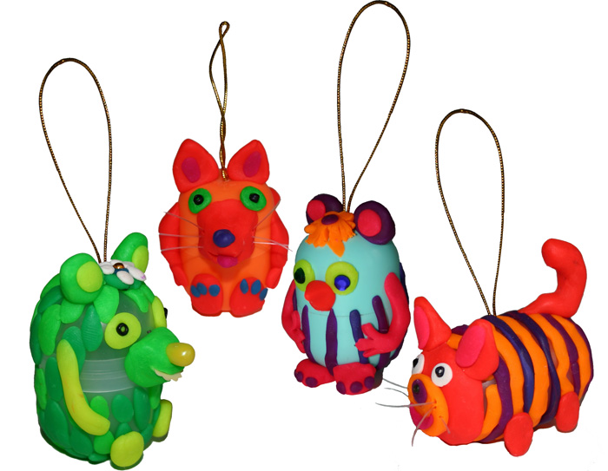

Думаю, совет сохранить детские поделки не будет излишним. Пройдут годы, многое забудется... Но незадолго до очередного праздника вы принесете в дом душистую елку, вытащите коробку с елочными украшениями и среди стеклянных расписных шаров вдруг обнаружите игрушки, сделанные вместе с малышом год (а может, десять лет) назад. И воспоминания нахлынут с такой силой, как будто все было только вчера. И вы всей семьей будете вновь и вновь рассматривать эти бесценные семейные реликвии, вспоминать события прошлых лет и смеяться над забавными новогодними придумками. И конечно, предвкушать новые праздники и ждать Новый год, который непременно принесет новое благополучие, новую удачу, новое, еще большее счастье...

